16 марта в библиотеке прошёл День информации «Новые книги – новые открытия». Выставка стол-просмотр «Новинки весны» где каждый желающий смог познакомиться с новой литературой и взять понравившиеся книги на дом.
Работники библиотеки провели литературный обзор. Увлекательный рассказ о новинках современной литературы, перенес читателей в мир фантазии, приключений, удивительных историй, к событиям разных лет и эпох. Обзор сопровождался буктрейлерами, где сами писатели рассказывали о своих книгах.
День информации подарил посетителям библиотеки много впечатлений, дал возможность с пользой провести свободное время, пообщаться, обменяться мнениями.
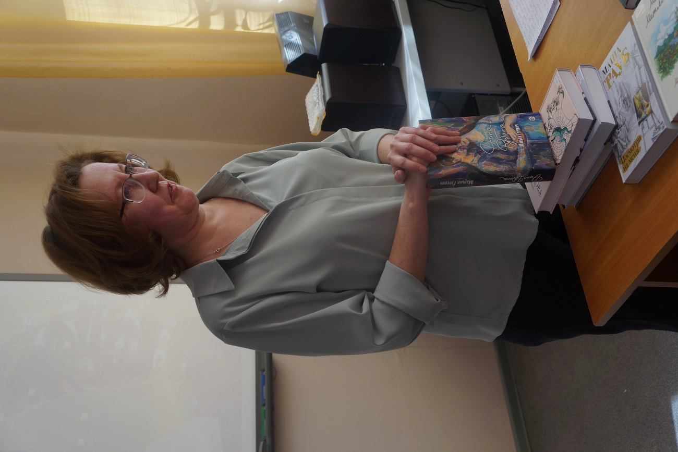
День информации посетили 25 человек. Всего на выставке было представлено 106 книг.


